Use Case Diagram
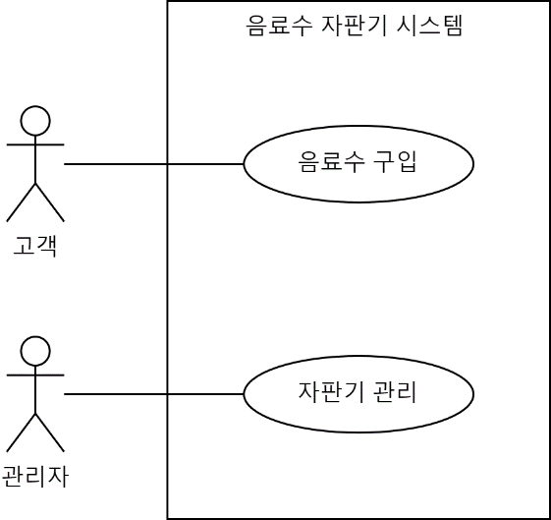
2. GUI Sketch
음료수 자판기도 여러 가지 종류가 있겠지만, 아래 사진과 같은 정도의 자판기의 UI를 가정합니다.
- 사진에는 지폐투입구가 있지만, 주어진 초기 요구사항 명세서의 내용대로 지폐가 아닌 동전만 투입하는 것으로 가정
- 동전 반환을 위한 레버
- 투입된 금액과 “거스름돈 없음”을 표시할 수 있는 간단한 액정화면
- 각 음료수 하단에 가격과 매진 표시
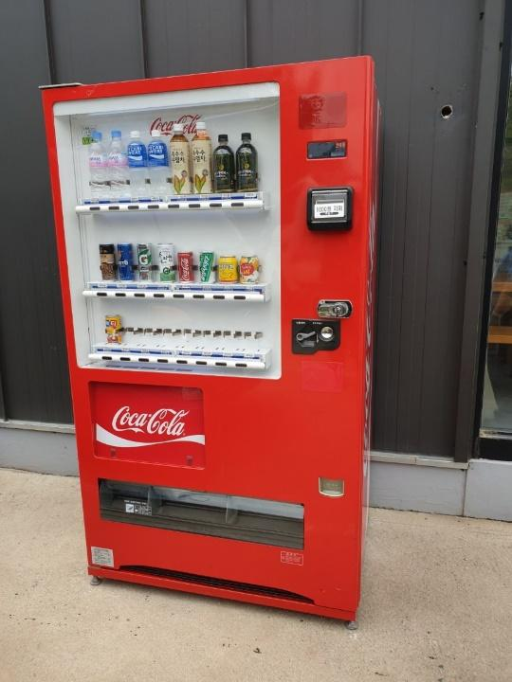

3.Use Case Specification

음료수 구입
고객이 동전으로 자동판매기에서 음료수를 구입하는 유스케이스

Basic Flow
본 유스케이스는 고객이 동전을 넣으면서 시작된다.
- 시스템이 동전의 무게와 크기를 측정하여 입력된 동전의 금액을 측정하여 잔고가 증가한다. 현재 까지 투입 금액을 액정 화면에 표시한다. (AF2)
- 시스템이 구매 가능한 음료수의 불을 표시한다. 단, 음료수 재고가 없을 경우 불을 표시하지 않는다. (AF1)
- 고객이 구매하려는 음료수를 선택한다.
- 시스템이 음료수를 제공하고 거래를 기록한다. 해당 음료수의 재고가 없는 경우 음료수의 불을 끈다.
- 시스템이 음료수 가격을 차감한 잔고를 보여준다.
- 사용자가 잔돈 회수 버튼을 누른다. (AF3)
- 시스템이 잔돈을 돌려주고 본 유스케이스를 종료한다.

Alternative Flows
AF1. 고객이 불이 켜지지 않은 음료를 선택한 경우
- 분기점 : Basic Flow2
AF1.1 시스템은 버튼이 눌러도 해당 음료수를 제공하지 않는다.
AF1.2 Basic Flow2로 돌아간다.
AF2.고객이 단순 변심으로 동전 회수 버튼을 누른 경우
- 분기점 : Basic Flow1
AF2.1 시스템은 구매가능 음료의 불을 모두 OFF 하고, 잔고를 ‘0’원으로 한다음 고객이 투입한 잔액을 전부 반환한다.
AF2.2 본 유스케이스를 종료한다.
AF3.고객이 음료를 선택 했는데 자판기에 거스름 돈이 없을 경우
- 분기점 : Basic Flow6
AF3.1 시스템은 잔돈이 없음을 표시한다.
AF3.2 Basic Flow1로 돌아간다.

Pre-Condition
- 입력된 금액이 0이고 자판기가 운영모드이다.

Post-Condition
- 판매량 및 재고량이 반영된다. 재고가 소진된 음료수는 매진 상태로 표시되며 입력된 금액이 0이다.

자판기 관리
관리자가 음료수 가격을 수정하거나, 1일 거래보고서를 출력하는 유스케이스

Basic Flow
본 유스케이스는 자판기가 운영 모드인 상태에서 관리자가 관리 모드로 전환하면서 시작된다.
- 음료수의 가격 변경 / 거래내역 출력 / 운영 모드 전환 선택
- 가격 변경의 경우 : 가격 변경(Step2) 서브플로우 수행
- 거래내역 출력의 경우 : 거래내역 출력(Step3) 서브플로우 수행
- 운영 모드 전환의 경우 : 운영 모드 전환(Step4) 서브플로우 수행
- 가격 변경
2.1. 관리자가 변경할 음료수를 선택한다.
2.2. 관리자가 음료수 가격을 변경한다.
2.3. 시스템은 변경된 가격을 저장한다.
2.4. 시스템은 (Step1)으로 돌아간다.
- 거래내역 출력 (AF1)
3.1. 시스템은 그날 이루어진 거래내역을 출력한다.
3.2. 시스템은 (Step1)으로 돌아간다.
- 운영 모드 전환
4.1. 관리자가 시스템을 운영 모드로 전환한다.
4.2. 본 유스케이스를 종료한다.

Alternative Flows
AF1. 거래 내역이 없는 경우 혹은 프린트 용지가 없는 경우
- 분기점 : Basic Flow3
AF1.1 시스템은 출력할 수 없다는 알림을 표시한다.
AF1.2 Basic Flow1로 돌아간다.

Pre-Condition
- 자판기는 운영 모드이며, 관리 모드로 전환 가능한 상태이다.

Post-Condition
- 가격을 수정한 경우 변경된 가격이 반영되어 있고, 거래보고서 출력을 선택한 경우 1일 거래보고서가 출력되어 있으며, 자판기는 운영 모드로 복귀한다.

